**Вступление**

Украинская народная вышивка является одним из наиболее распространённых и доступных видов народного художественного творчества. Она совершенствовалась на протяжении многих столетий и до нас дошла в виде замечательных разнообразных орнаментов, швов, которыми они выполнены, интересных цветосочетаний нитей.

Образцы старинной народной вышивки поражают нас простотой и лаконичностью, разнообразием и художественным мастерством и служат неисчерпаемым источником для развития советского декоративно-прикладного искусства.

С глубокой древности ручной вышивкой оформляли разнообразные изделия, необходимые людям в быту. Популярна вышивка и сегодня. Красивы и оригинальны современные изделия, оформленные украинской народной вышивкой: салфетки, скатерти, рушники, панно, блузы, мужские сорочки и другие виды одежды.

В современной украинской вышивке постепенно изменяются колорит и швы, которыми выполнены узоры. Традиционные орнаменты обогащаются новыми элементами и интересными композиционными решениями. Оформляя изделия по народным мотивам, современные мастера сохраняют многовековые традиции народной вышивки, используют цветовые решения, орнаменты, технику исполнения, характерные для отдельных областей Украины.

Процесс выполнения вышивок увлекателен. Занятие вышиванием развивает эстетический вкус, прививает аккуратность, усидчивость, трудолюбие, творческое отношение к труду, формирует у школьников определённые навыки и умения, которые им пригодятся в практической деятельности.

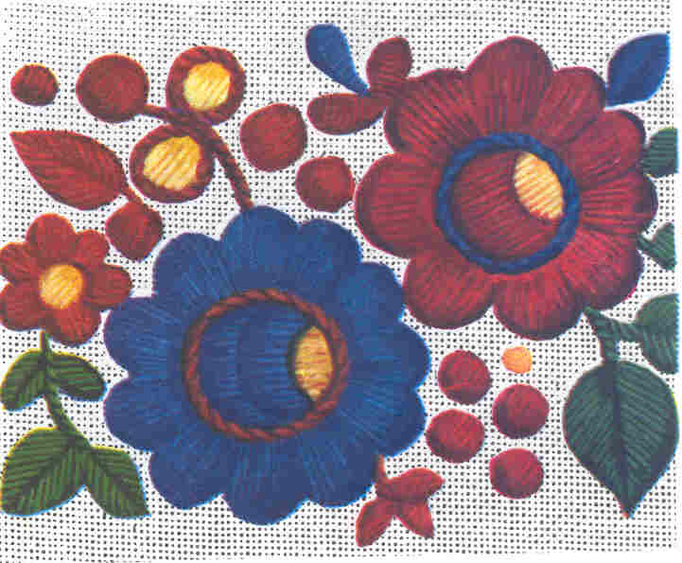

**Виды орнаментов**

Создавая орнаменты для вышивки, художники во все времена обращались к природе, но не просто копировали её, а перерабатывали, стилизуя упрощали, сохраняя самое характерное.

В украинской народной вышивке встречаются растительные, геометрические, растительно-геометризованные орнаменты, орнаменты с изображениями животных, орнаменты с эмблемами.

В вышивке рушников, панно, посвящённых знаменательным датам, употребляются эмблемы государства.

Растительные орнаменты состоят из стилизованных (упрощённых) цветов, листьев, бутонов, стебельков.

Геометрические орнаменты состоят из разнообразных геометрических фигур: треугольников, ромбов, квадратов, звёзд и др.

В вышивке рушников, салфеток, скатертей, панно в орнаментах встречаются стилизованные животные, птицы, насекомые.

Растительно-геометризованные орнаменты состоят из геометризованных, упрощённых цветков, листьев, бутонов, стебельков.

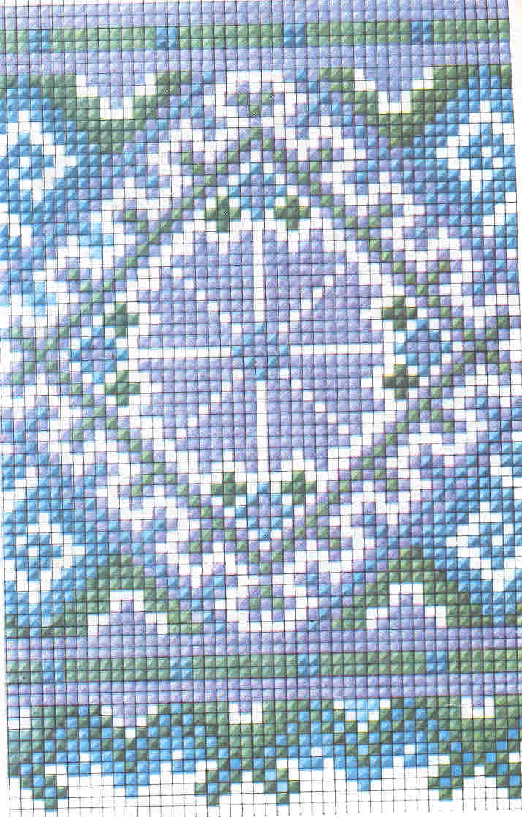

# Виды швов украинских народных вышивок

Швы украинских вышивок делятся на основные и дополнительные. Основные швы в свою очередь делятся на счётные и декоративные. Счётными называются

такие швы, для выполнения каждого стежка которых необходимо считать нити тканей. Счётными швами выполняют геометрические или растительно-геометризованные орнаменты.

К счётным швам относятся: прямая гладь, косая гладь, занизывание, набор, низь, крестик, зерновой вывод, выкалывание, вырезывание, верхошов, различные виды мережек.

Разнообразие орнаментов достигается сочетанием нескольких видов швов в одном узоре. Так, узор может быть выполнен: прямой гладью, вырезыванием, выколками, зерновым выводом, ретязем, двусторонней штаповкой.

В декоративных швах (их ещё называют свободными) стежки вышивки выполняют по рисованному контуру орнамента. Следовательно, к декоративным относятся швы, которыми вышивают растительные орнаменты. Это – двусторонняя гладь, полтавская гладь, художественная гладь, рушниковые швы. Простые декоративные швы: строчка, стебельчатый шов, цепочка или тамбурный шов, а также гладьевой шов качалочки, которыми выполняют геометрические и растительно-геометризованные орнаменты.

К дополнительным швам относятся: краевые швы, которыми оформляют края салфеток, рушников; соединительные швы (смереживание ), которыми можно соединять отдельные детали таких изделий, как блузы, платья, юбки и др.; зубцевание – швы, которыми оформляют края манжет, рукавов, воротников в изделиях, а также сборка на нитку – пухлики.

Чтобы работа над вышивкой образцов украинских народных швов приносила творческое удовлетворение, надо с самого начала стараться выполнять всё чётко и аккуратно. Красота украинских народных счётных швов зависит от точности счёта нитей ткани. Растительные орнаменты надо вышивать точно по контуру рисунка.

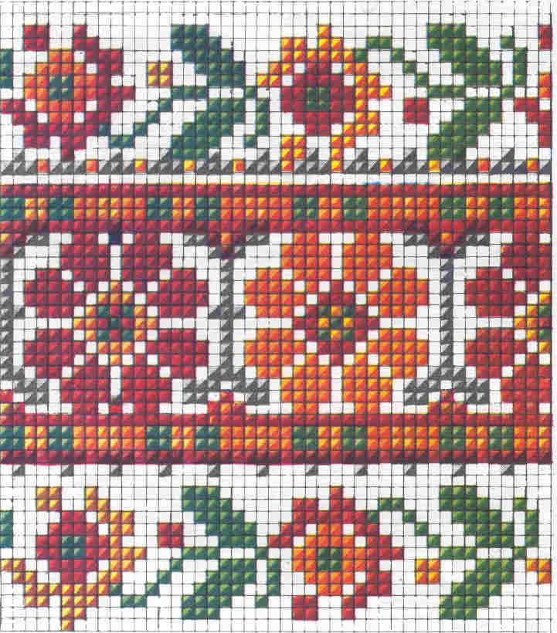

**Материалы и инструменты для вышивания**

Для выполнения вышивки необходимо приготовить ткань и нитки, набор игл, пяльцы, ножницы, линейку, напёрсток.

Основная часть швов при вышивании выполняется по счёту нитей ткани, поэтому необходимо подобрать ткань светлого тона: белую, желтую, голубую, бежевую – полотняного переплетения. Это может быть льняная ткань, лён с лавсаном, домотканое полотно, а также ткань с разреженной структурой.

Вышивают разными нитками: ирисом, мулине, штапельными, шелковыми, шерстяными, полушерстяными, синтетическими, катушечными. Можно также выполнять вышивку нитями из ткани, если они достаточно крепкие. Для этой цели 0,5м ткани режут на полоски шириной 5 или 6см параллельно кромке ткани. Нити основы более крепкие, поэтому ими выполняют вышивку. Постепенно выдёргивают нити утка (перпендикулярные основе). Полученные нити основы длиной 0,5м подготавливают для вышивки. Их увлажняют и разглаживают утюгом, натягивая. Или можно увлажнить, туго намотать на стеклянный сосуд и дать высохнуть.

Цветные яркие вышивальные нитки до употребления необходимо проверить на прочность окраски. Делают это так: опускают нитки в горячую воду; если вода окрашивается в цвет ниток, значит они линяют. Такие нитки, прежде чем вышивать, нужно прокипятить с добавлением 9% уксуса (1 столовая ложка на стакан воды) в течение 5 минут, а затем прополоскать до чистой воды. Нитки мулине, чтобы не путались, заплетают нетуго в косичку, разрезав моток там, где узелком связано его начало и конец. Вытягивать надо по одному шнурочку (6 тонких нитей) из центра косички. Нитку в иглу втягивают не длиннее, чем 0,5м, чтобы не путалась.

Иглы для вышивания подбирают в зависимости от плотности ткани и вышивальных ниток Чем плотнее ткань и толще вышивальные нитки , тем должна быть толще игла, и наоборот, чем тоньше ткань, те тоньше нитки и иглы. Иглы должны быть с большими овальными ушками, чтобы легко было вытягивать вышивальные нитки.

Для выполнения образов мережек и орнаментов необходимо иметь большие ножницы с острыми концами. Большими ножницами разрезают ткань для изделий.

Пяльцы употребляются для того, чтобы держать ткань в натянутом виде и сохранять вышитый узор от стягивания. Заправлять ткань в пяльцы надо так, чтобы не получалось перекосов, иначе вышитый узор деформируется после снятия ткани с пялец.

Линейка применяется для определения места расположения узоров или образцов вышивки.

Вышивать надо с наперстком. Наперсток надевают на средний палец правой руки. Он должен плотно прилегать к пальцу.

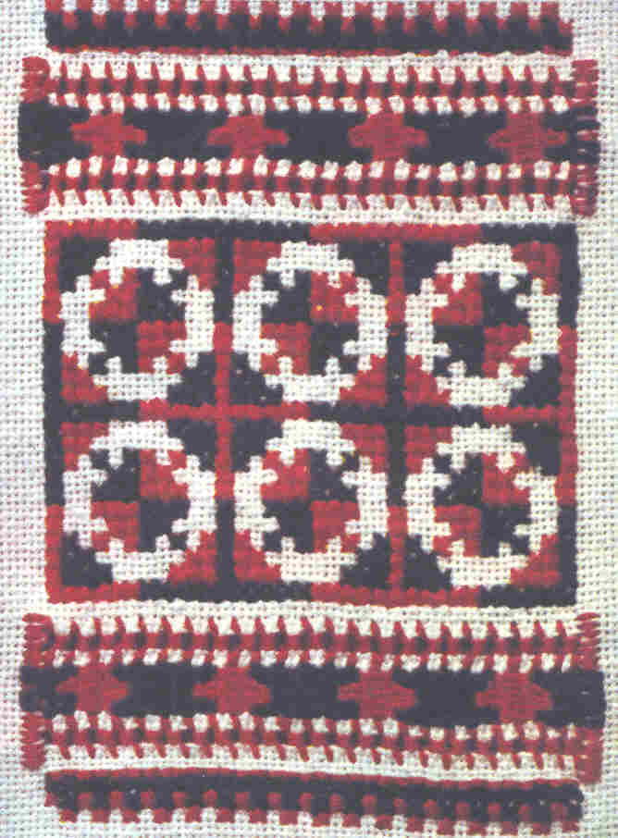

**Подготовка к вышиванию**

Перед началом вышивания следует вымыть руки с мылом, чтобы вышиваемое изделие не пачкалось. С этой же целью на колени нужно положить белую ткань, а при длительном выполнении вышивания рекомендуется хранить изделие в куске белой ткани. Вышивая, сидеть надо прямо, прислонившись к спинке стула. Под ноги ставят небольшую скамеечку. Вышивать лучше в дневное время, а вечером можно работать при свете настольной лампы, направляя его на вышивку с левой стороны. Комната должна быть проверенна. Через каждые 40-50 минут работы необходимо делать перерыв на 5-10 минут, чтобы не утомляться.

Правила безопасной работы во время вышивания. При работе с иглами , булавками, ножницами необходимо соблюдать правила безопасной работы, чтобы не подвергать себя и окружающих опасности получить травму. Иглы и булавки хранят в игольнице или вкалывают в мягкую подушечку. Не подносите иглу с рабочей нитью к лицу, не вкладывайте иглу в свою одежду. По окончании работы иглу следует вколоть в подушечку или положить в игольницу. Работая с булавками (при перебивке рисунка), вкалывайте их в ткань от себя.

Рабочую нить отрезать ножницами. Острые концы ножниц не подносите близко к лицу.

**Уход за вышитыми изделиями**

Окончив вышивку, изделие стирают. Блузы, сорочки, платья, салфетки из хлопчатобумажной ткани, батиста, шифона, маркизета, штапеля подкрахмаливают. Изделия из льняных тканей с лавсаном можно не крахмалить. Изделия из шерстяных и синтетических тканей стирают в чуть теплой воде (40-45 градусов) специальными средствами. При полоскании добавляют уксус для всех тканей.

После стирки влажные вышитые изделия гладят с изнаночной стороны. Чтобы вышивка не потеряла рельефности, надо гладить на мягкой подстилке.

Узоры на изделиях, выстиранных и правильно выглаженных, приобретают светотеневой эффект.